函数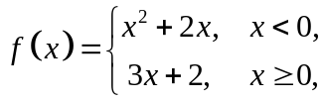 则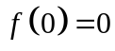.
答案:错误

是函数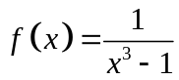的间断点.
答案:正确

函数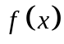在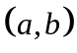内连续，则在内的每一点处都有极限.
答案:正确

定积分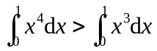.
答案:错误

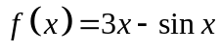是有界函数.
答案:错误

极限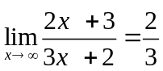.
答案:正确

设函数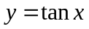，则微分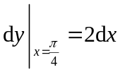.
答案:正确

设函数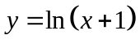，则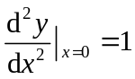.
答案:错误

不定积分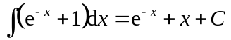.
答案:错误

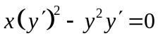是一阶微分方程.
答案:正确

函数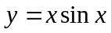的定义域是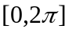.
答案:错误

两个无穷小之差仍为无穷小.
答案:正确

函数在点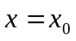处可导，则在该点处必有极限.
答案:正确

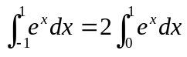
答案:错误

设函数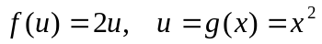，则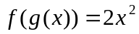.
答案:正确

极限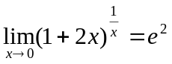.
答案:正确

设函数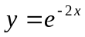，则微分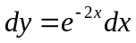.
答案:错误

设函数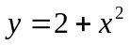，则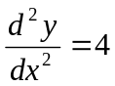.
答案:错误

不定积分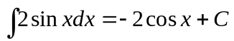.
答案:正确

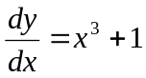不是一阶微分方程.
答案:错误

函数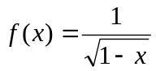的定义域是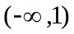.
答案:正确

设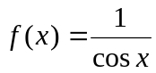，则函数在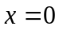处间断.
答案:错误

已知函数的导数在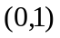内均小于零，则在内单调增加.
答案:错误

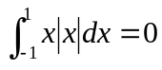
答案:正确

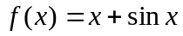是周期函数.
答案:错误

极限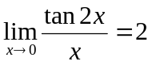.
答案:正确

设函数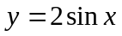，则微分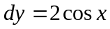.
答案:错误

设函数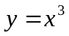，则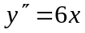.
答案:正确

若不定积分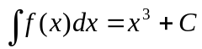，则函数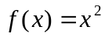.
答案:错误

函数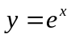是微分方程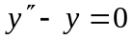的解.
答案:正确

设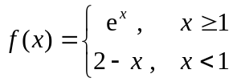，则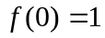.
答案:错误

若函数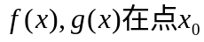处连续，则函数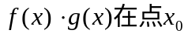处必定连续.
答案:正确

若函数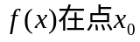处可导，则此函数在该点处必定连续.
答案:正确

设为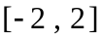上连续偶函数，则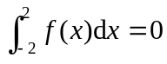.
答案:错误

若函数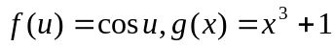，则函数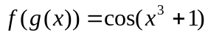.
答案:正确

极限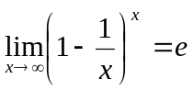.
答案:错误

设函数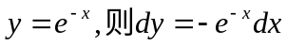.
答案:正确

设，则导数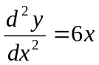.
答案:正确

不定积分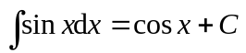.
答案:错误

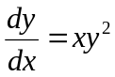不是可分离变量的微分方程.
答案:错误

函数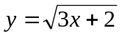的定义域为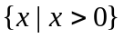.
答案:错误

函数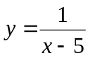的间断点为5.
答案:正确

函数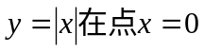处不可导，但此函数在该点处取得极值.
答案:正确

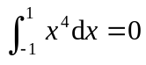
答案:错误

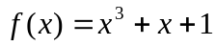是偶函数.
答案:错误

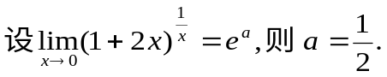
答案:错误

设 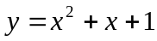，则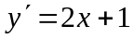.
答案:正确

设函数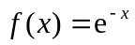，则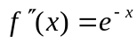.
答案:正确

计算不定积分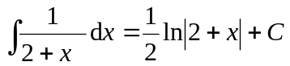.
答案:错误

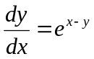是可分离变量的微分方程.
答案:正确

函数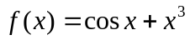的定义域为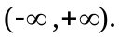
答案:正确

设函数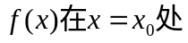连续， 则必有定义
答案:正确

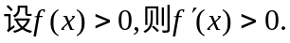
答案:错误

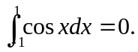
答案:错误

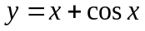是有界函数
答案:错误

极限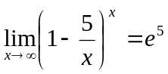.
答案:错误

设函数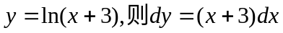. ( )
答案:错误

设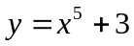，则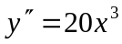. ( )
答案:正确

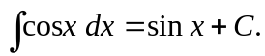
答案:正确

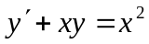是一阶线性微分方程.
答案:正确

